[GSM GPRS Modem](http://gsmkontrol.blogspot.com/2011/10/gsm-gprs-modem.html)

[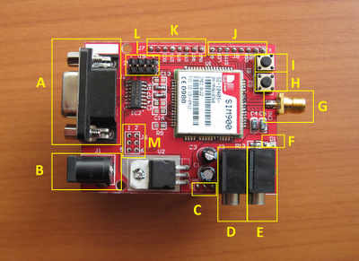](http://4.bp.blogspot.com/-ySrUeSG0lO8/TqjI7z0GOQI/AAAAAAAAABY/5yfDivctcZw/s1600/GSM+Modem+3.png)

**4 Band GSM GPRS Modem ile bilgisayarınızdan**

**veya**

**bağlayacağınız işlemci üzerinden**

**GSM şebekesine bağlanıp**

**sesli görüşme, SMS gönderme, uzaktan kontrol gibi işlemleri gerçekleştirebilirsiniz.**

**GSM GPRS Modem Kartı**

[**Arduino**](http://www.arduino.cc/)**ve**[**PIC18F2550**](http://gsmkontrol.blogspot.com/p/pic18f2550.html)**Kartları ile uyumludur.**  
**Örneklere**[**uygulamalar**](http://gsmkontrol.blogspot.com/p/ornek-uygulamalar.html)**linkinden ulaşabilirsiniz.**

**Genel Özellikler**  
  
**A - Seri port (RS232)**    : Bilgisayar ile direkt haberleşme sağlar. J9 konnektörü ile RS232 ve TTL çıkış arasında seçim yapılabilir. A konnektörünü kullanacaksanız L'deki jumperlar ile 1-2 ve 3-4 pinleri kısa devre yapılmalıdır.

**B - Power Konnektör**   : 7V-35V 1,5A'lik giriş ile kullanabilirsiniz. Tavsiye edilen 7V-20V 1,5A

**C - Power Girişi**          : Besleme voltajınızı header ile başka bir devreden de alabilirsiniz. Power konnektörü ile paraleldir. B girişini kullanacaksanız bu portu giriş olarak kullanmayınız. Ek olarak yapacağınız devreye besleme vermek için kullanabilirsiniz.   
  
**D - Mikrofon**: Sesli görüşme yapmak için mikrofon bağlantısını bu porttan yapabilirsiniz. Giriş direkt modüle bağlı olup  mikrofon kazancını ayarlamak için AT+CMIC komutunu kullanabilirsiniz.  
  
**E - Speaker**: Sesli görüşme yapmak için speaker bağlantısını bu porttan yapabilirsiniz. Direkt olarak modül çıkışına bağlı olup AT+CLVL komutu ile çıkış kazancını ayarlayabilirsiniz.  
  
**F- Status Led** : Şebeke durum ledi. Modülün durumuna göre farklı şekillerde yanmaktadır. Bu sayede modemin açılıp açılmadığını, şebekeye bağlanma durumunu gözlemleyebilirsiniz.Ayrıntıları Sim900 Datasheetinden öğrenebilirsiniz.  
 **G - Anten Konnektörü**  : Female SMA konnektörü ile herhangi bir GSM anteni kullanabilirsiniz. Anten devre ile gönderilecektir.   
  
**H - Reset Butonu**           : Modülü resetlemek için 1 saniye kadar basmanız yeterlidir. Bu butonun işlevini ayrıca bağlayacağınız işlemci ilede yapabilirsiniz.  
  
**I - Power Butonu**       : Modülü açıp kapatmak için kullanılır. Modüle enerji verdikten sonra 1-2 saniye basılı tutup bırakırsanız modül açılır. Bunu işlemciniz ile de yapabilirsiniz.  
  
**J - Portlar**                       
  
1-TX ;Modem Transmit Data  (Aktif olabilmesi için L'deki jumperları 5-6 konumuna almak gereklidir)  
2-RX ;Modem Receive Data   (Aktif olabilmesi için L'deki jumperları 7-8 konumuna almak gereklidir)  
3-DSR ;Data Set Ready  
4-NC ;Not Connect  
5-NC ;Not Connect  
6-Status ; Çalışma durumunu gösteren pin.  
7-Led ; Status ledine transistör ile bağlanmıştır.   
8-RI ; Ring Indicator, Çağrı durumunu bu pinden görebilirsiniz.   
  
**K - Portlar**                     
  
1-PWR ;Power butonuna (I) paraleldir. Modülü açıp kapatmak için kullanılır   
2- Reset ;Reset butonuna (H) paraleldir. Modülü resetlemek için kullanılır.  
3-CTS ;Clear to Send  
4-RTS ;Request to Send  
5-DTR ;Data Terminal Ready  
6- DCD ;Data Carry Detect  
7-NC ;Not Connect  
8-NC ;Not Connect  
  
**L - Jumper**: RS232 ve TTL seviyeleri arasında seçim yapmak için kullanılır. A portu RS232 devresine bağlı olup 1-2 ve 3-4 kısa devre yapılarak seçilir. J portu ise TTL seviyesinde direkt modüle bağlıdır. 5-6 ve 7-8 kısa devre yapılarak seçilir.  
  
**M - Portlar**  
1-DBG_RXD ;Debug ve firmware upgrade için seri port  
2-DBG_TXD ;Debug ve firmware upgrade için seri port  
3-VRTC ;Real Time Clock Backup pini  
4-ADC ; Anolog to Digital Converter girişi  
5-LINEIN_L ; Line Input  
6-LINEIN_R ; Line Input  
  
**Simkart;**SIM 3V/ 1.8V, kapaklı simkart girişi

**Boyutlar (PCB);**  
  
68,5mm*53mm  
  
**Modem Özellikleri;**

* Quad-Band 850/ 900/ 1800/ 1900 MHz  
* GPRS multi-slot class 10/8  
* GPRS mobile station class B  
* Compliant to GSM phase 2/2+  
  – Class 4 (2 W @850/ 900 MHz)  
  – Class 1 (1 W @ 1800/1900MHz)  
* Dimensions: 24*24*3mm  
* Weight: 3.4g  
* Control via AT commands (GSM 07.07 ,07.05 and SIMCOM enhanced AT Commands)  
* SIM application toolkit  
* Supply voltage range : 3.2 ... 4.8V  
* Low power consumption: 1.0mA(sleep mode)  
* Operation temperature: -40°C to +85 °C

Specifications for Fax  
* Group 3, class 1

Specifications for Data   
* GPRS class 10: max. 85.6 kbps (downlink)  
* PBCCH support  
* Coding schemes CS 1, 2, 3, 4  
* CSD up to 14.4 kbps  
* USSD  
* Non transparent mode  
* PPP-stack

Specifications for SMS via GSM/GPRS  
* Point to point MO and MT  
* SMS cell broadcast  
* Text and PDU mode

Software features  
* 0710 MUX protocol  
* embedded TCP/UDP protocol   
* FTP/HTTP

Special firmware

* FOTA

* MMS

* Java (cooperate with Iasolution)  
* Embedded AT

Specifications for Voice   
* Tricodec  
  – Half rate (HR)  
  – Full rate (FR)  
  – Enhanced Full rate (EFR)  
* Hands-free operation  
  (Echo suppression)  
* AMR  
  – Half rate (HR)  
  – Full rate (FR)

[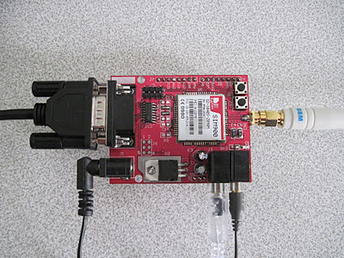](http://3.bp.blogspot.com/-h3rKvdeUkww/TqR8Cn-sWeI/AAAAAAAAAAM/PT1wann2EHg/s1600/002_1.jpg)

[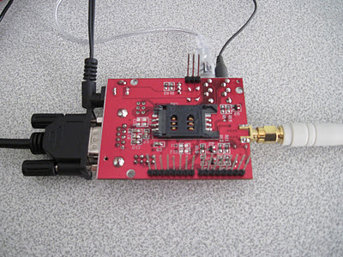](http://1.bp.blogspot.com/-ZvMIPC4FybE/TqSCcGHwLOI/AAAAAAAAAAc/swWY3_yWRsU/s1600/008_1.jpg)

Şema

[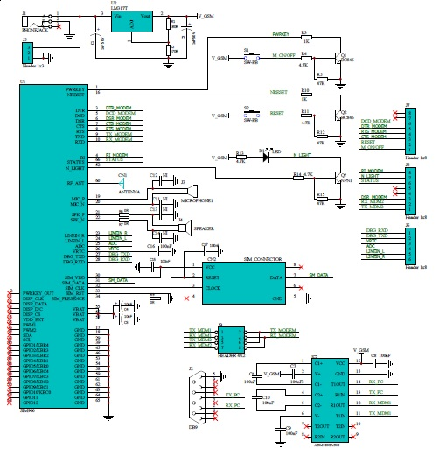](http://2.bp.blogspot.com/-LNNfRyJsB8I/TqcZI9dtvhI/AAAAAAAAAAw/TrK6YRSELks/s1600/GSM+Modem+Schematics.jpg)

Şemanın orjinal haline aşağıdaki linkten ulaşabilirsiniz.

GSM GPRS Modem kartı Arduino Uno kartıyla uyumlu tasarlanmıştır. Aşağıdaki örneklerde görüldüğü gibi yerleştirerek Arduino shield kart olarak kullanabilirsiniz.  
 **Arduino Uno ile Arama Yapma**

[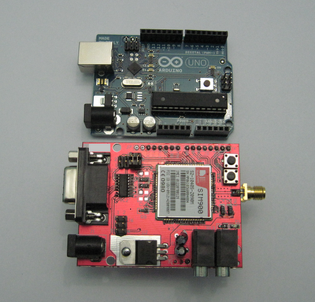](http://3.bp.blogspot.com/-iimYGMOgjrs/TryPbS8gdUI/AAAAAAAAACo/z1qos7s2KKs/s1600/Arduino_4.png)

[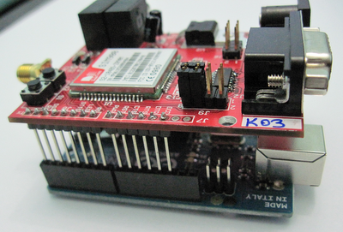](http://3.bp.blogspot.com/-n2zPjZk2dtc/TryPpp_ATmI/AAAAAAAAACw/KTP6rIYPsGg/s1600/Arduino_3.png)

[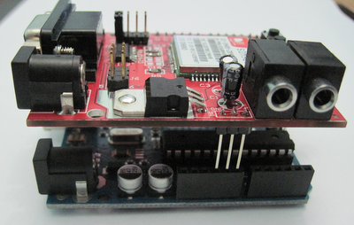](http://2.bp.blogspot.com/-uEb6sUYZr7I/TryPs7CW5dI/AAAAAAAAAC4/wuNINM8fOPQ/s1600/Arduino_1.png)

Kartları düzgün bir şekilde yerleştirdikten sonra aramayı başlatmak için bir buton ekleyelim. Buton D3 portuna (INT1) bağlı olacak. Bir direnç ile pullup yapacağız. Butona bastığımızda D3 portunu GND'ye çekip düşen kenarda interrupt oluşturmuş olacağız.

[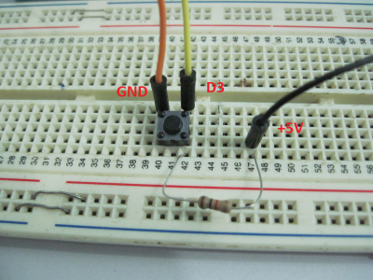](http://1.bp.blogspot.com/-S2wR2cUsCt4/TryQoDZaxgI/AAAAAAAAADA/yJu7Fn8ipTE/s1600/Arduino_2.png)